**XÓA HÃNG HÀNG KHÔNG**

Sơ đồ luồng dữ liệu :

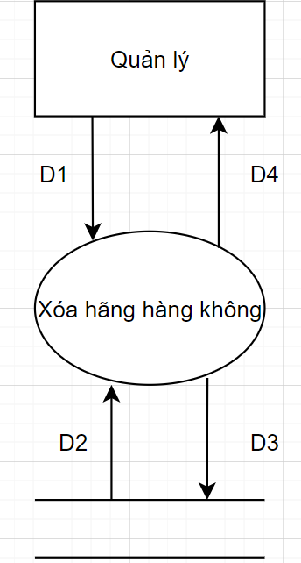

**Giải thích:**

• D1: Lấy mã hoặc tên hãng hàng không người dùng chọn muốn xóa ( 1 hoặc nhiều hãng hàng không cũng lúc )

• D2: Lấy thông tin dữ liệu về hãng hàng không có mã hoặc tên trùng với dữ liệu D1

• D3: Thay đổi tình trạng và lưu lại vào CSDL

• D4: Hiển thị danh sách hãng hàng không sau khi xóa

**Thuật toán:**

* Bước 1: Kết nối cơ sở dữ liệu
* Bước 2: Nhận dữ liệu ở D1
* Bước 3: Tìm kiếm dữ liệu trùng với dữ liệu ở D1
* Bước 4: Thay đổi tình trạng hiện thị
* Bước 5 : Nếu không thỏa bước 3 thì tới bước 7
* Bước 6: Lưu vào CSDL
* Bước 7: Đóng kết nối CSDL
* Bước 8 : Kết thúc

**Mockup**

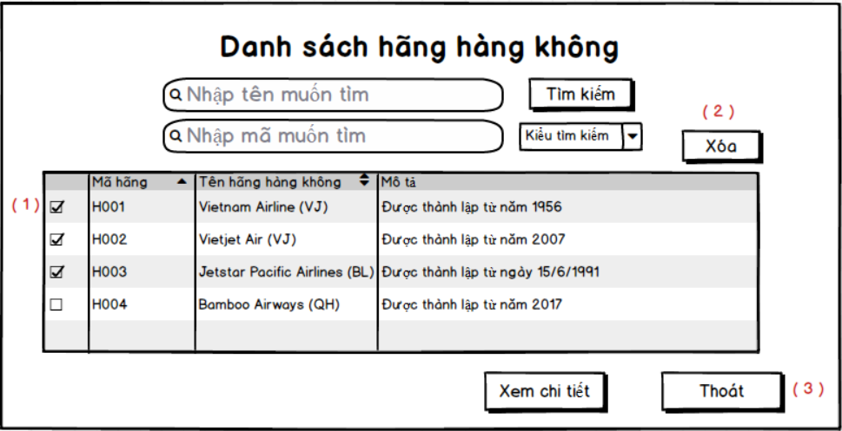

- Chú thích:

Để thực hiện chức năng xóa hãng hàng không, quản lý cần vô xem danh sách hãng hàng không và :

(1) Tick vào các hãng hàng không muốn xóa

(2) Ấn xóa để xóa các hãng hàng không đã chọn

Sau khi xóa xong, hệ thống sẽ tự động load lại danh sách và khi quản lý muốn thoát khỏi danh sách chỉ cần ấn nút “Thoát” (3) để thoát khỏi màn hình danh sách hãng hàng không .